Du bist nicht mehr dort, wo du warst,

aber du bist überall, wo wir sind.

Tief betroffen müssen wir Abschied nehmen von unserem Mannschaftskameraden

**Peter Stöcker**

der uns am 22. September 2025 im Alter von 85 Jahren nun für immer verlassen hat.

Peter war seit dem 01.06.1956 Mitglied in unserer Tischtennis-Abteilung. Er hat nicht nur für den Verein am Tischtennistisch den Ball gespielt, sondern über viele Jahre konstruktiv die Abteilung in der Vorstandsarbeit, aber auch am Rande als Ansprechpartner, begleitet und vorangebracht.

Sein ruhiges Wesen und sein respektvolles Verhalten prägten den Teamgeist in unserer Abteilung.

Auch wenn seine Gesundheit ein aktives Spielen nicht mehr möglich machte, war er fast immer bei Mitgliederversammlungen anwesend und brachte sich inhaltlich ein. Wenn es seine Zeit erlaubte, war er gern gesehener Gast bei den Heimspielen der 1. Herrenmannschaft in der Verbandsoberliga Ost.

Als Goldnadelträger und Ehrenmitglied des Vereins war Peter bei fast allen Treffen dabei, so auch letztmalig im März dieses Jahres.

Wir verlieren in Ihm einen guten Freund und werden sein permanentes Engagement für den Verein und unsere Abteilung stets in Erinnerung behalten.

Unser tiefes Mitgefühl gilt ganz besonders seinem Sohn Wolfdieter und Familie.

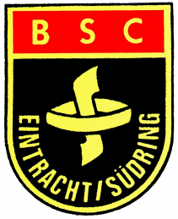Im Namen aller Mitglieder der Tischtennis-Abteilung

des BSC Eintracht/Südring 1931 e.V.

Florence Schulz